پروژه گرگ و گوسفند را با استفاده از کاهش دادن این مسئله به مسئله MaxFlow انجام دادم . درواقع پروژه گرگ و گوسفند همان مسئله شار بیشینه است با این تفاوت که ظرفیت هر یال برابر یک می باشد.

که در کل نیازمند BFS برای پیدا کردن یک مسیر از مبدا تا مقصد هستیم و بعد هم با استفاده از الگوریتم Ford-Fulkerson می توانیم مقدار شار آن مسیر خاص را بیابیم.

گرافیک این پروژه را نیز پیاده سازی کردم:

هر مسیر هم به صورات گرافیکی و هم به صورت متنی چاپ می شود:

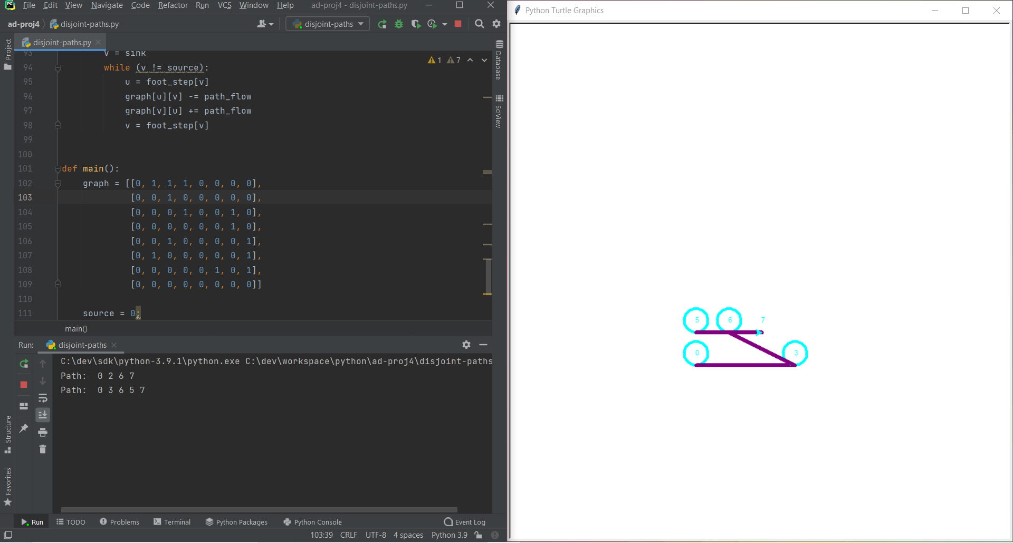

اردر زمانی الگوریتم Ford-Fulkerson برابر E.MaxFlow هست و بی اف اس هم V^2 زمان می برد بنابراین ارد کل ضرب این ها در هم می شود